ТЕМА 7. Учение В.И. Вернадского о биосфере
План лекции
      - Становление учения о биосфере. Компоненты биосферы.
- Живое вещество планеты, его характеристики.
- Основные функции живого вещества и биосферы в целом.
      - Становление учения о биосфере. Компоненты биосферы

Впервые понятие биосферы (от греческого bios – жизнь, sphaira – шар) введено в биологию французским натуралистом Ж.Б. Ламарком.
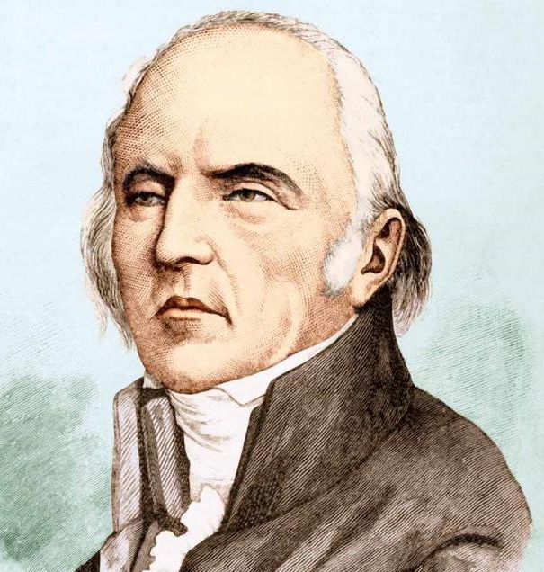
Ему принадлежит приоритет в формулировке понятия «биосфера», хотя самого термина при его жизни еще не было. В своих лекциях 1800 г. он отмечал, что живые тела содержат все неорганические вещества, наблюдаемые в природе, и объяснял это активным участием животных и растений в формировании поверхности Земли. Позже он заключил, что все минералы внешней коры и земной поверхности являются продуктами жизнедеятельности животных и растений, которые существовали на этих участках поверхности земного шара. Именно работы Ламарка положили начало представлениям о существовании на нашей планете пространства, заселенного живыми существами и о том, что это пространство организовано именно жизнедеятельностью живых организмов.

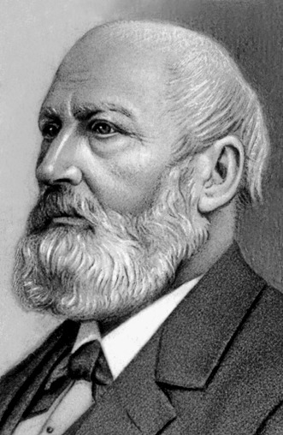
Значительно позже, в 1875 г. австрийский геолог Эдуард Зюсс ввел научный термин «биосфера». Биосфера – это своеобразная оболочка Земли, содержащая всю совокупность живых организмов и ту часть вещества планеты, которая находится в непрерывном обмене с этими организмами.

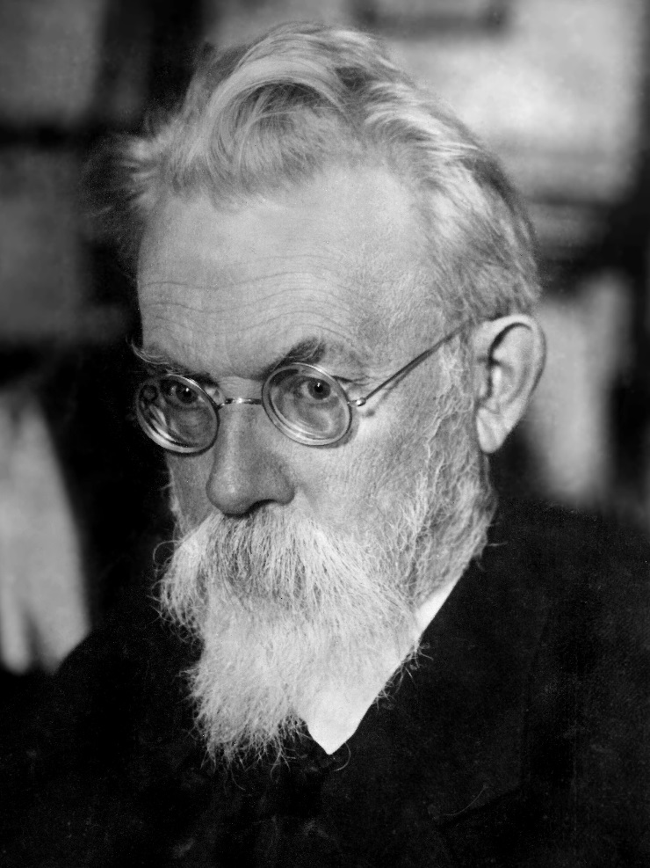
Заслуга в разработке наиболее стройного и целостного учения о биосфере принадлежит академику В.И. Вернадскому – известному ученому, создателю и первому президенту Украинской академии наук. По его инициативе были созданы крупнейшие Институты ныне Российской академии наук: Институт географии, минералогии и геохимии.
Вернадский называл биосферой ту оболочку Земли, в формировании которой живые организмы играют основную роль. Участие каждого отдельного организма в геологической истории Земли ничтожно мало. Однако живых существ на Земле бесконечно много, они обладают высоким потенциалом размножения, активно взаимодействуют со средой обитания и, в конечном счете, представляют в своей совокупности особый фактор, преобразующий верхние оболочки Земли.
Вернадский выделяет в биосфере 7 главных компонентов:
- Живые организмы (вся их совокупность – живое вещество);
- Биогенное вещество – образовано живым веществом (продукт жизнедеятельности живого вещества – известняк, каменный уголь, нефть);
- Косное вещество – образуется без участия живого вещества;
- Биокосное вещество – косное вещество, преобразованное живыми организмами (почва);
- Вещество радиоактивного распада;
- Рассеянные атомы земного вещества и космических излучений;
- Вещество космического происхождения в форме метеоритов и космической пыли.
Многих ученые понимают под термином биосфера ту часть поверхности Земли, которая находится непосредственно под влиянием живых организмов в настоящее время. В отличие от них, Вернадский под биосферой понимает ту часть земной коры, которая подверглась влиянию живых организмов в течение геологической истории Земли.
Т.о. биосфера это сложная система, состоящая из многих компонентов, которые включают всю живую и неживую природу, охватывая одновременно атмосферу, гидросферу и верхнюю часть литосферы – т.е. это глобальная экосистема, населенная всеми живыми существами, в том числе и человеком на планете Земля. В основу учения Вернадского положено представление о планетарной геохимической роли живого вещества в образовании биосферы.
2. Живое вещество планеты, его характеристики
Эволюция живого вещества по Вернадскому протекала в соответствии со следующими этапами:
- Даже если первый живой организм состоял из одной клетки, в любом случае, он нуждался в питании. Источником питания для него могли бы служить молекулы углеводородов из ила на дне мелкого моря. Позже эти организмы, вероятно, могли «поедать» продукты жизнедеятельности и мертвые тела своих сородичей.
- Следующий шаг – поедание живого органического вещества.
- Стремительное развитие, сдерживаемое ограниченностью минеральных ресурсов, неизбежно привело к овладению новыми источниками вещества и энергии. Организмы разделились на животные и растительные, которые стали осваивать не только водную, но и наземно–воздушную среду, а также почву.
- Следующий шаг эволюции живого вещества – выработка способности к реакциям ферментации, при которых в окружающую среду выделяется СО_{2.} При определенных условиях эти явления способствовали появлению процесса фотосинтеза, благодаря которому создается основная масса органического вещества на Земле и выделяется свободный кислород.
- В присутствии свободного кислорода становиться возможным процесс «дыхания». Дыхание – процесс обратный фотосинтезу – производит СО₂, необходимый растениям.
При очевидных преимуществах дыхания стало возможным существование животных, активно перемещающихся в пространстве. Движение требовало координации частей тела, точного контроля и способности принимать решения. Для этого нужен был мозг – еще одно кардинальное отличие животных от растений.
Живое вещество, образовавшись на Земле, вовлекло в грандиозный круговорот все элементы ее поверхности. Так начался процесс создания биосферы, продолжающийся до настоящего времени.
В процессе жизнедеятельности живых организмов в корне преобразовалась неживая часть биосферы. В атмосфере появился свободный кислород, а в верхних слоях – озоновый экран, предотвращающий все живое от губительного ультрафиолета. Углекислота, извлеченная растениями из воды и воздуха, законсервировалась в отложениях угля. Наконец, появление Человека Разумного и его деятельности явились качественно новым этапом в развитии биосферы.

Таким образом, основные этапы эволюции биосферы, как глобальной среды жизни на Земле следует рассматривать в соответствии с формированием основных сред жизни:
- возникновение и развитие жизни в воде;
- появление у гидробионтов симбионтов (паразиты и др.) – формирование новой среды жизни – «организм-хозяин»;
- заселение организмами суши с формированием наземно-воздушной среды и почвы;
- появление человека и превращение его из биологического вида в биосоциальное существо;
- переход биосферы под влиянием деятельности человека в новое качественное состояние – ноосферу.
- Основные функции живого вещества и биосферы в целом
Различают 5 основных функций живого вещества нашей планеты:
- Энергетическая – в основе фотосинтетическая деятельность зеленых растений, в процессе которой происходит аккумуляция солнечной энергии и ее перераспределение между компонентами биосферы.
- Газовая – в процессе функционирования живого вещества появляются основные газы – кислород, азот, углекислый газ, сероводород, метан.
- Концентрационная – проявляется в извлечение и накоплении живыми организмами биогенных элементов окружающей среды (кремний, йод, углерод, кальций, фосфор), благодаря чему концентрация этих элементов в живом веществе в тысячи раз больше, чем во внешней среде.
- Окислительно–восстановительная – заключается в химическом превращении вещества (соединений железа, марганца и т.д.)
- Деструкционная – обуславливает процессы, связанные с разложением организмов после их смерти, вследствие которой происходит минерализация органического вещества.
Центральным пунктом изучения в теории Вернадского является понятие о живом веществе, т.е. совокупности всех живых организмов. Кроме живого вещества Вернадский выделял еще косное вещество (воздух, вода, минералы). Между живым веществом и косным находятся биокосные вещества (остатки живых организмов, например, навоз).
Отличия живого вещества от косного заключаются в следующем:
- изменения и процессы в живом веществе происходят быстрее, чем в косных телах, поэтому для характеристики изменений в живом веществе используется понятие исторического времени, а в неживых телах геологического времени. 1 секунда геологического времени = 100 тысяч лет исторического;
- в живых организмах существует непрерывный ток атомов: из живых в неживое, и наоборот;
- только в живых организмах происходят качественные изменения в ходе геологического времени, т.е. эволюция;
- живые организмы изменяются в зависимости от окружающей среды.
Вернадский выдвинул предположение, что живые организмы сами по себе эволюционируют. Он поставил вопрос: «Есть ли у жизни начало?», на который он отвечает в поддерживаемой им концепции вечной жизни о том, что Земля существует вечно, и поэтому жизнь на ней не имеет начала.
Согласно данной теории биосфера выполняет несколько функций:
- кислородная, т.к. часть биосферы выделяет кислород;
- почвообразующая;
- хемосинтезирующая – синтез органических веществ из неорганических, возможный только в бактериях (например, только бактерии способны аккумулировать азот из воздуха);
- круговорот веществ (атомов) в природе, в котором участвует вся биосфера в целом;
- структурная – некоторые живые организмы способны изменять облик Земли и т.д.

По Вернадскому работа живого вещества в биосфере может быть выражена в двух основных формах:
- химическая или биохимическая ( I род геологической деятельности );
- механическая ( II род геологической деятельности).

I род геологической деятельности проявляется в обмене веществ внутри живых организмов, в результате которого происходит постоянных кругооборот атомов.
При этом большое значение имеет количество пропускаемых веществ через тот или иной живой организм. По некоторым данным установлено, что через организм человека за всю его жизнь проходит около: 75 т воды, 17 т углеводов, 2,5 т белка, 1,5 т жира.
Сущность II рода геологической деятельности проявляется только в тех экосистемах, где хорошо развит почвенный покров, который позволяет создавать норы, укрытия, т.е. разрыхлять почву.

